Воспитатель Красильникова Алла Леонидовна
Г. Дзержинск, Нижегородской обл., 2019г.
Аннотация
Проводиться совместно с родителями на улице, в парке, в лесу
Квест-эстафеты «Весенние приключения»
Для старшего дошкольного возраста

Квест проводиться в лесу на природе.

Цель: создать радостное настроение от общения с природой, развивать навыки поведения в лесу, умение работать в команде.
Задачи:
- Способствовать формированию умения применять полученные знания в нестандартных практических задачах.
- Развивать мыслительные операции: аналогия, систематизация, обобщение,
- наблюдение, планирование.
- Объединить детей, доставить им удовольствие, способствовать сближению и организованности группы.
Участники игры:
Ведущий, Баба-Яга, дети и их родители

Материал : воздушные шары по количеству участников + записка; 8 кочек + записка; 2 ориентира; лепестки ромашки по количеству детей, на некоторых написаны загадки + две серединки (на оной из них записка); 2 шнура и 20 колец; два набора букв слова «ромашка»; костюм Бабы-яги; два набора косынок разного цвета по количеству участников; колонка и флешка с музыкой.

Содержание:
Дети в детском саду получают письмо от лесных жителей с приглашением в гости. В письме сообщается о приготовленных подарках для ребят, которые нужно найти. Ребята, вместе с родителями, отправляются в поход. Но оказавшись на поляне их встречает Баба-яга и не хочет пускать в свой лес. Чтобы задобрить Бабу-ягу детям приходиться выполнить все ее задания!
Дети и взрослые делятся на две команды для испытаний в эстафетах квеста.
- Эстафета «Перенеси буквы»
Один несет, второй забирает и передает команде, которая к концу эстафеты выкладывает слово и читает (слово - ромашка)
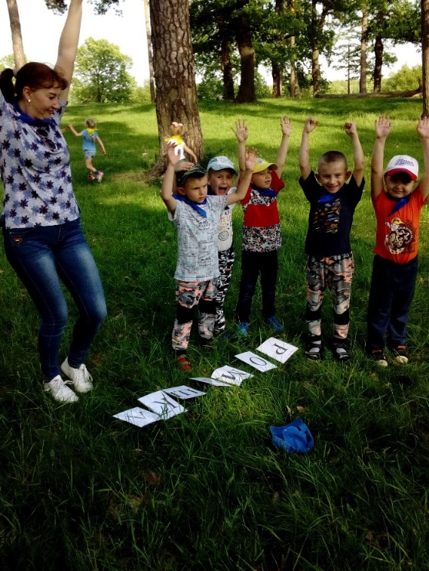

- Эстафета «Собери ромашку»
Каждый приносит по одному лепестку к серединке. Потом баба-яга загадывает загадки с лепестков. Затем дети находят подсказку со следующим заданием на серединке одной из ромашек (слово - кочка)

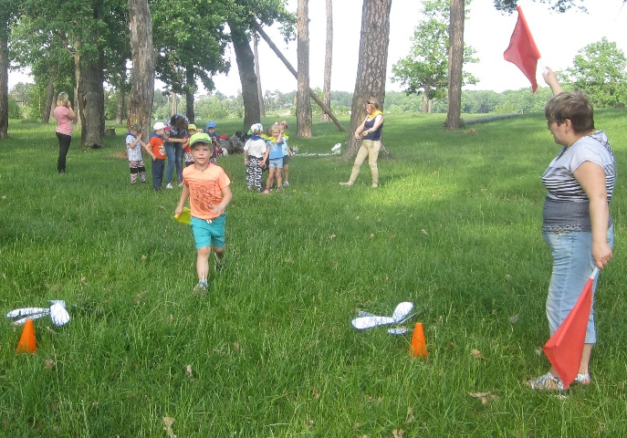

- Эстафета «Перепрыгни кочки»
Перепрыгнуть все кочки на двух ногах. Потом под одной из кочек находят записку (слова - воздушный шар)

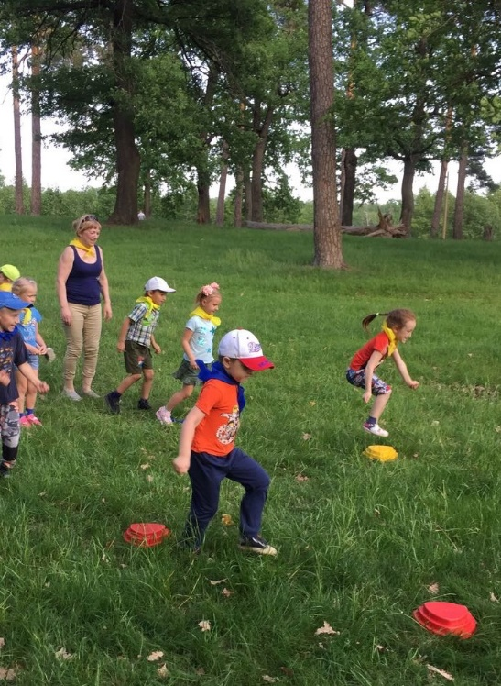

- Эстафета «Перенеси воздушный шар»
Каждый переносит шар, держа его за хвостик. Внутри потом дети находят записку и лопают этот шар (слово- бусы)
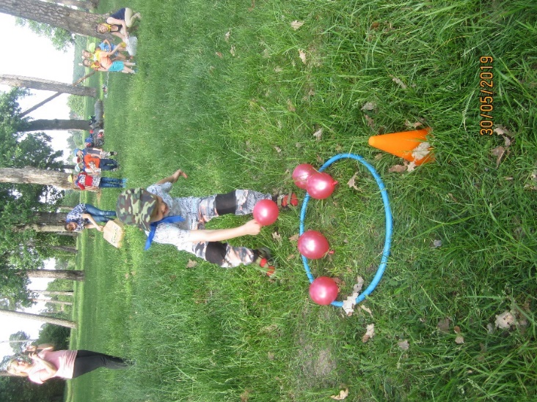

- Эстафета «Собери бусы»
У ориентира напротив лежит веревочка. У каждого члена команды кольцо. Каждый бежит с кольцом и нанизывает его на веревочку. Полученные бусы дети дарят Бабе-яге, и она соглашается подсказать, где подарки от зверят.
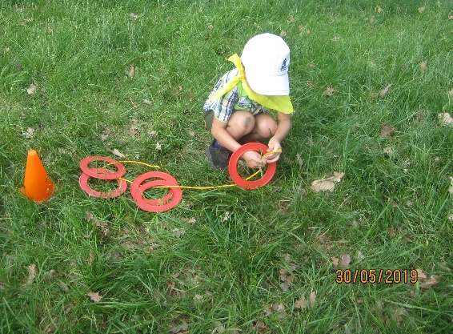

- Найти призы
Ведущий выбирает двух капитанов команд, и они дружно идут в том направлении, которое им указывает Баба-яга (ориентировка под диктовку) Вручение подарков.
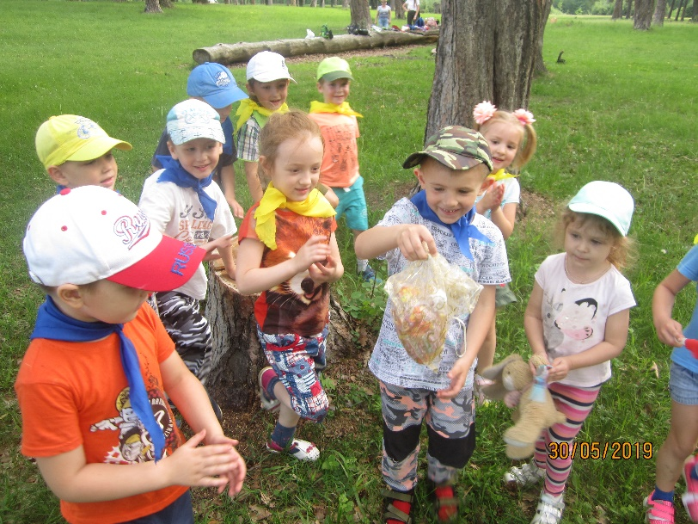

В конце квеста можно организовать подвижные игры или игры –танцы.

Ждали маму с молоком,
А пустили волка в дом…
Кем же были эти
Маленькие дети?
(Семеро козлят)
В детстве все над ним смеялись,
Оттолкнуть его старались:
Ведь никто не знал, что он
Белым лебедем рожден.
(Гадкий утенок)
Была она артисткой
Прекрасной, как звезда,
От злого Карабаса
Сбежала навсегда.
(Мальвина)
Уплетая калачи,
Ехал парень на печи.
Прокатился по деревне
И женился на царевне.
(Емеля)
Сладкий яблок аромат
Заманил ту птицу в сад.
Перья светятся огнём,
И светло вокруг, как днём.
(жар-птица)
Он в Италии родился,
Он своей семьёй гордился.
Он не просто мальчик-лук,
Он надёжный, верный друг.
(Чиполино)
Над простым моим вопросом
Не потратишь много сил.
Кто мальчишку с длинным носом
Из полена смастерил?
(папа Карло)
Возле леса, на опушке,
Трое их живет в избушке.
Там три стула и три кружки,
Три кроватки, три подушки.
Угадайте без подсказки,
Кто герои этой сказки?
(три медведя)
Ученый кот отдает детям подсказку .
Р
О
М
А
Ш
К
А

Ждали маму с молоком,
А пустили волка в дом…
Кем же были эти
Маленькие дети?

В детстве все над ним смеялись,
Оттолкнуть его старались:
Ведь никто не знал, что он
Белым лебедем рожден.

Была она артисткой
Прекрасной, как звезда,
От злого Карабаса
Сбежала навсегда.

Уплетая калачи,
Ехал парень на печи.
Прокатился по деревне
И женился на царевне.

Сладкий яблок аромат
Заманил ту птицу в сад.
Перья светятся огнём,
И светло вокруг, как днём.

Он в Италии родился,
Он своей семьёй гордился.
Он не просто мальчик-лук,
Он надёжный, верный друг.

Над простым моим вопросом
Не потратишь много сил.
Кто мальчишку с длинным носом
Из полена смастерил?

Возле леса, на опушке,
Трое их живет в избушке.
Там три стула и три кружки,
Три кроватки, три подушки.
Угадайте без подсказки,
Кто герои этой сказки?

Кочки Воздушный
шар

Бусы

